**Adatbázis alapú rendszerek**

2024/2025 II.

IB152L-6 (hétfő 12:00)

Álláskereső adatbázis

**Csapattagok:**

Dávid Flóra

Molnár Áron

Schöck Huba Zétény

Munkafelosztás

|  |  |  |  |  |
| --- | --- | --- | --- | --- |
|  | 1. mk | 2. mk | 3. mk | 4. mk |
| Dávid Flóra | Szerep-funkció mátrix, Egyed-esemény mátrix, Specifikáció megírás, egyedmodell, E-K diagram leképezése relációs sémákká |  |  |  |
| Molnár Áron | Logikai- és Fizikai adatfolyam diagram |  |  |  |
| Schöck Huba Zétény | E-K diagram, Normalizálás |  |  |  |

Specifikáció:

Cég regisztrálja HR-est

Követelménykatalógus:

1. Álláskeresők regisztrációja, személyes adatlap kitöltése [K]

2. Álláskeresők saját végzettségeinek, képesítéseinek felvitele [K]

3. Cégek regisztrációja [K]

4. Állásajánlatok kezelése, kapcsolattartó személyek [K]

5. Állások összetett keresése [K]

6. Álláskereső jelentkezése állásajánlatra [K]

7. Adatlapok moderálása moderátorok vagy adminisztrátorok által [K]

8. Bejelentkezett álláskereső számára az egy hónapnál nem régebbi megfelelő

állásajánlatok listázása, találatok száma (egy álláskeresőnek több szakmája is

lehet!)

9. Bérezési intervallumok meghatározása munkakörönként (a cégek által nyújtott

adatokból, amelyek nem láthatók az álláskeresők számára)

10. Statisztika készítése a jelentkezések alapján munkakörökre vonatkozóan

11. Bejelentkezés időpontjának elmentése (T)

12. Ha egy álláskereső 90 napig nem jelentkezik be, akkor passzív státuszba kerül (T)

13. Állásajánlatok értékelése az álláskeresők számára (súlyok beállítása az egyes

paraméterekhez, mint település, fizetés, munkakör, stb. – a súlyokat fontosság

alapján a felhasználó is beállíthatja)

14. Idegen nyelvű önéletrajzok kezelése, több idegen nyelvű önéletrajz is megadható

15. Statisztika készítése a pozíciók, munkakörök és életkorok alapján

16. Statisztika készítése a pozíciókra, álláshirdetésekre, álláskeresők számára

vonatkozóan településenként és/vagy vármegyénként/régiónként

**Adatfolyam Diagram:**

Logikai adatfolyam-diagram 1. szint:

Logikai adatfolyam-diagram 2. szint:

Fizikai adatfolyam-diagram 1. szint:

Fizikai adatfolyam-diagram 2. szint:

**Egyedmodell:**

**E-K diagram:**

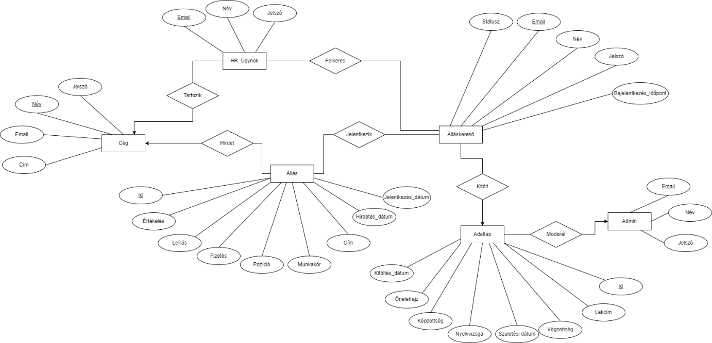

**Adatbázis leképezése relációs sémákká:**

**zöld jelölés a külső kulcs.**

Cég (név, email, jelszó, cím)

HR_Ügynök (email, név, jelszó, *cég.név*)

Felkeres (HR_Ügynök.email, Álláskereső.email)

Állás (id, értékelés, leírás, fizetés, pozíció, munkakör, cím, hirdetés_dátum, jelentkezés_dátum, *cég.név*)

Jelentkezik (állás.id, álláskereső.email)

Álláskereső (email, név, jelszó, státusz, bejelentkezés_időpont, *adatlap.id*)

Adatlap (id, lakcím, végzettség, születési dátum, nyelvvizgsa, képzettség, önéletrajz, kitöltés_dátum, *admin.email*)

Admin (email, név, jelszó)

**Normalizálás:**

**Funkciónális függőségek:**

{cég.név} -> {email, jelszó, cím}

{HR_Ügynök.email} -> {név, jelszó, cég.név}

{állás.id} -> {értékelés, leírás, fizetés, pozíció, munkakör, cím, hirdetés_dátum, jelentkezés_ dátum, cég.név}

{álláskereső.email} -> {név, jelszó, státusz, bejelentkezés_időpont, adatlap.id}

{adatlap.id} -> {lakcím, végzettség, születési dátum, nyelvvizsga, képzettség, önéletrajz, kitöltés_dátum, admin.email}

{admin.email} -> {név, jelszó}

**1. NF:** Teljesül

**2. NF:** Teljesül

**3. NF:** Teljesül

**Végső sémák:** A leképezett relációs sémák

**Szerep-funkció mátrix:**

**Szoftverkörnyezet:**

* OS: Windows 10
* Kódszerkesztő: PHPStorm
* Verziókövetés: GitHub
* PHP: XAMPP
* DB: Oracle Database, Docker